Pielikums Nr.1
Madonas novada pašvaldības domes
30.12.2021. lēmumam Nr. 531
(Prot. Nr. 18, 15. p.)

Zemes vienību ar kadastra apzīmējumiem 70270100073 un 70270100084 savstarpējo robežu pārkārtošanas grafiskais attēls

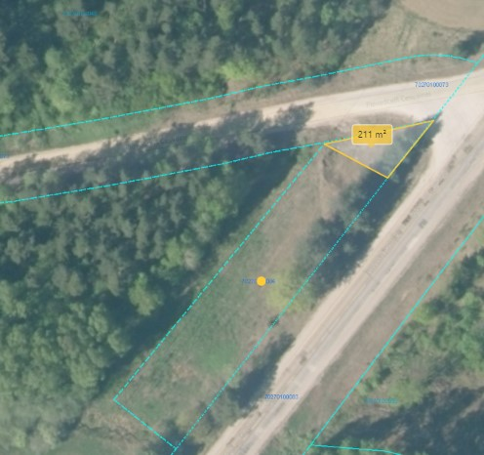
0,02 ha
Datu avots: https://topografija.lv/ 2021. gada informācija

Daļa zemes vienības ar kadastra apzīmējumu 70270100084, kas robežu pārkārtošanas ceļā tiks pievienota zemes vienībai ar kadastra apzīmējumu 70270100073

Esošās zemes vienību robežas

Daļas zemes vienības ar kadastra apzīmējumu 70270100084 platība, kas robežu pārkārtošanas ceļā tiks pievienota zemes vienībai ar kadastra apzīmējumu 70270100073
0,02 ha

